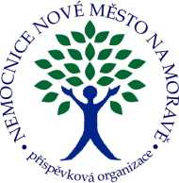
Nemocnice Nové Město na Moravě,
příspěvková organizace
592 31 Nové Město na Moravě, Žďárská 610
Tel.: XXXX, fax: XXXX
e-mail: XXXX
Abbott Rapid Diagnostics, s.r.o
Evropská 2591/33D
160 00 Praha 6

Váš dopis zn./ dne
Naše značka
107/2024 OKLT bakt

Vyřizuje / linka
XXXX
XXXX

Nové Město na Moravě
26.4.2024

Věc: Objednávka
AF62FK10A Panbio™ COVID-19/Flu A&B 50 bal.
Panbio Covid-19 Ag XXXX,-
Cena: 52 500,- + DPH
Děkuji.
OKLT - bakteriologie
XXXX
Nemocnice Nové Město na Moravě, příspěvková organizace
Nemocnice Nové Město na Moravě, příspěvková organizace
IČO: 00842001 DIČ: CZ00842001, bankovní spojení: XXXX

